Областной конкурс исследовательских работ обучающихся образовательных организаций Кировской области
по краеведению.

Тема. Судьба священников и жителей Бобинского края, пострадавших
в годы сталинских репрессий

Номинация «Историческое краеведение»

Работу выполнила
Колупаева Алина Сергеевна,
ученица 10 класса МКОУ СОШ с.Бобино
Слободского района Кировской области.
Дом. адрес д. Подгорена, ул.Центральная, д.3

Руководитель и куратор работы
Ложкина Раиса Васильевна,
библиотекарь, заведующая краеведческим музеем
МКОУ СОШ с.Бобино Слободского района
Кировской области
Тел.8-922-921-20-50

Бобино
2018 г.

Оглавление
Введение………………………………………………………………….3

Основная часть. Судьба священников и жителей Бобинского края, пострадавших в годы сталинских репрессий

1.История памятника жертвам политических репрессий
в селе Бобино Слободского района………………………………….…...4

2. Судьба служителей культа Бобинской церкви………………… …...4
3.Священник Мышкин Василий Иванович…………………………....5
4.Из родословной семьи Василия Агафонникова ……………………..7
5. Инокиня в миру. Бабинцева Прасковья Фёдоровна……………..….8
6.Трагедия семьи Сапожниковых, владельцев спичечной фабрики…..9

7.День Памяти жертв политических репрессий ……………………… 10
Заключение……………………………………………………………….12
Использованная литература……………………………………………..12
Приложение………………………………………………………………13

Введение.
Тема моего исследования Судьба священников и жителей Бобинского края, пострадавших в годы сталинских репрессий
Обоснование выбора темы. Я выбрала эту тему, потому что 2016 году в нашем селе на территории Бобинской Благовещенской церкви был открыт мемориальный комплекс, посвященный жертвам политических репрессий, мне стала интересна история о них. О судьбе репрессированного священника Бобинской церкви Мышкине Василии Ивановиче я уже говорила в материале по истории заслуженного медика Мышкина Ивана Ивановича на районной конференции в 2015 году. Сейчас я продолжаю эту важную тему.
Проблема. Доказать, что необходимо в наше время возрождать память о незаслуженно пострадавших в годы репрессий 20-го века и не повторять ошибок прошлого.
Актуальность темы обусловлена тем, что настало время возродить народную память, ведь без памяти нет будущего.
Объект исследования. Репрессии 20 века.
Предмет исследования. Люди Бобинского края, подвергшиеся репрессиям в прошлом веке.
Цель. Систематизировать материал о жертвах политических репрессий с. Бобино и окрестных деревень. Сохранить память о незаслуженно пострадавших, которая необходима для воспитания молодого поколения
Задачи.
*Найти литературу по теме исследования в печати.
*Собрать воспоминания местных жителей.
*Встретиться с родственниками репрессированных.
* Изучить материалы школьного музея.
*Воспользоваться материалами Интернета.
Гипотеза. Предполагаю, что своей работой сумею привлечь внимание жителей села и представителей Бобинских учреждений для дальнейшего сохранения памяти о жертвах политических репрессий.
Практическое использование. Использовать материал для выпуска проспекта, для выступления на конференциях, на уроках истории, для бесед на классных часах, для пополнения фондов школьного музея, для публикации в местной печати.
Методы исследования.
*Поиск материалов.
*Анкетирование.
*Анализ.* Обобщение.
*Составление презентации.
Обзор источников. Для написания работы я использовала сведения школьного краеведческого музея, статьи газет, воспоминания родственников репрессированных, материалы Книги Памяти и личный архив заведующей краеведческим музеем Ложкиной Р.В., использовала материалы Интернета.

Основная часть. Судьба священников и жителей Бобинского края, пострадавших в годы сталинских репрессий

- История памятника жертвам политических репрессий в с Бобино.
Россия, матушка Россия, скорбя, над прахом жертв, склонись!
Великой будь, но справедливой, историю не повтори. (И. Л. Абрашнёва).

Эти слова поэтессы Инессы Леонтьевны Абрашнёвой прозвучали в селе Бобино на официальном торжественном митинге, посвящённом открытию памятника жертвам политических репрессий. Для Бобинского поселения и для всего Слободского района это было значимое событие.
А началось всё в 2012 г. со школьной краеведческой конференции, которую организовала Ложкина Раиса Васильевна в целях увековечивания памяти жертв политических репрессий. Учащиеся выступили с докладами о репрессированных священниках Бобинской Благовещенской церкви. Житель села Бобино Бушуев Владимир Михайлович рассказал о судьбе родственника, который пострадал от произвола властей в прошлом веке. Итогом конференции послужило предложение Олина Игоря Витальевича, директора школы, увековечить память незаслуженно пострадавших открытием памятника. Возглавить инициативную группу поручили Бушуеву В.М. Работа началась со сбора денег, жертвоприношений граждан села, составления списков и поиска родственников пострадавших. В личном архиве Ложкиной Р.В. имелись фотографии бывших культовых зданий Бобинского края и списки репрессированных, собранных по материалам Кировского архива ГАСПИКО.
Около двух лет потратили на составление и утверждение проекта памятника. В 2014 году началась работа по благоустройству территории церкви Николая Чудотворца, где планировалась установка памятника. 27 сентября 2016 года состоялось открытие мемориала, о чём писала газета «Слободские куранты»[1,с.11].
Как же выглядит памятник жертвам политических репрессий? На одной мраморной плите высечены фамилии репрессированных жителей Бобинского края, их 45. На второй – гравюры четырёх культовых зданий, разрушенных в 30-е годы прошлого столетия. В центре - памятный крест, по краям дорожки - символические камни, их восемь, по количеству репрессированных священнослужителей Бобинской церкви.
2.Судьба служителей культа Бобинской церкви.
Какова же судьба репрессированных, что же такое репрессии?
В словаре И.С Ожегова читаем: «Репрессия – наказание, подавление, карательная мера, применяемая государственными органами». В период политических репрессий в нашей стране пострадали миллионы людей. Безвинных бросали в тюрьмы, отправляли в ссылку, расстреливали. Тысячи людей бесследно исчезали. Страна в то время превратилась в огромный ГУЛАГ (Государственное управление лагерей, а их по стране было создано более 50, в том числе Вятские лагеря), [3,с.13].
В Кировской области согласно архивным документам, на протяжении 1938-1956 гг. через Вятлаг прошло около 100 000 репрессированных. В их числе были граждане двух десятков зарубежных стран, всех республик тогдашнего СССР, представители 60 национальностей. Большинство наказанных – люди обычные: учёные и инженеры, маршалы и генералы, поэты и писатели, художники и артисты. Основной удар был направлен на духовных пастырей, епископов, священников.
В Кировской области пострадало от репрессий более16 тыс. служителей культа. Из них 150 чел. расстреляны за свои убеждения, 336- отправлены в места лишения свободы, 158 - подверглись высылке за пределы области. В списках на мраморной плите Бобинского Памятника жертвам политических 8 фамилий служителей культа Бобинской церкви: Агафонников Василий Владимирович, Михайлов Игнатий Евдокимович, Мышкин Василий Иванович, Добрынский Василий Павлович, Солодянкин Мефодий Спиридонович, Редников Семён Васильевич, Бабинцева Прасковья Фёдоровна, Сапожников Михаил Афанасьевич. [4, с.13-14] Материалы о них я нашла в музее нашей школы: воспоминания, вырезки из газет, сведения Книги памяти, архивные данные Ложкиной Р.В. и других источников.
Встречалась Юрием Ивановичем Мышкиным, племянником священника Василия Мышкина, а также записывала воспоминания жителей села Бобино, которые приходили на Митинг в дни Памяти репрессированных .

3. Священник Мышкин Василий Иванович.
Священник Бобинской Благовещенской церкви Мышкин Василий Иванович стал жертвой сталинских репрессий, репрессирован в 1933 г.. Почему он подвергся гонениям, какова его судьба – это я попыталась выяснить [5, с.17].
Из воспоминаний Юрия Ивановича известно, что отец Василия Ивановича - Мышкин Иван Васильевич - псаломщик Лекомской церкви и его мать Александра Матвеевна, домохозяйка, имели восьмерых детей: четверых сыновей: Григория, Николая, Василия, Ивана; четверых дочерей по имени Ольга, Елизавета, Екатерина и Лидия.
Василий Иванович, с 1885 года рождения, окончил церковно- приходскую школу, духовное училище и два класса Вятской духовной семинарии. Был священником, служил в Бобинской церкви диаконом до 1914 г., затем священником до 1919 г. С 1919 по 1933 был настоятелем Митинской церкви Вятского уезда Бобинской волости, проживал в деревне Большие Черепахи Серовского сельского совета. Это подтверждают жители с. Митино: пенсионерка Цепелева Апполинария Дмитриевна, с 1927 г. рождения, помнит, как в детстве носила молоко священнику. А Ефремова Любовь Семёновна с 1924 г. рождения, жительница д. Корюгино, что в двух километрах от села, вспоминает, что священник о. Василий купил у них козу, требовалось молоко для детей. В 1933году для Василия Ивановича и его семьи настали трагические дни. Из материалов Кировского архива.
16 февраля 1933года на основании ордера №94 произведён обыск гражданина Мышкина Василия Ивановича, проживающего в д. Большие Черепахи. Опись изъятых вещей: письма, заявления – 10 л., грамоты – 2, фотоснимки – 1. Мышкин В.И. задержан. «Мышкин В.И. изобличается в том, что состоит в группе контрреволюционной организации и вёдёт антисоветскую агитацию. 5 марта 1933 г. Мышкина В.И. допрашивали. Из протокола допроса:
«Церковь в селе Митино, где я являюсь священником-настоятелем, является типом Викторианской ориентации. Епископа Виктора мы считаем Истинно Православным епископом, не изменившим делу церкви, а потому его признаём своим руководителем и поминаем за церковными службами. С ответами, возражениями, написанными епископом Виктором по декларации митрополита Сергия, выпущенной в 1928 году, которую я читал, и читал ответы, вполне согласен. Церковь наша в с. Малюганиха за последнее время служила местом, куда стекались верующие «викторианцы» из соседних приходов и г. Вятки. Из г. Вятки к нам приходили многие, например, монашки, адреса которых я не знаю. Более показать ничего не могу».
Василий Иванович был признан последователем епископа Виктора и руководителем «контрреволюционной» организации»[5, с.17]. По обвинению Мышкина Василия Ивановича и ещё 16 человек в преступлении, предусмотренном ст.58-10 и 11 Уголовного Кодекса РФ, особая тройка вынесла Мышкину Василию Ивановичу приговор: заключению в концлагерь на 5 лет.
О дальнейшей судьбе священника узнаю из бесед с племянником Василия Ивановича. После выхода из концлагеря в 1938г. Мышкин В.И увёз семью в Ростов на Дону, связи потерялись. В 1956 г Мышкин Ю.И был в командировке в этих местах и виделся с женой Василия Ивановича. Разговаривали недолго на террасе. Из бесед узнали, что Василий Иванович после войны эмигрировал в Америку, пел в казачьем хоре и купил себе место на кладбище, писал письма сестре Елизавете, которые не сохранились. Мышкин В.И., по предположению в Америке и скончался. Реабилитирован 6 июня 1989 г.
В Бобинской школе ежегодно музей организует дни Памяти с учащимися. А 22 июня 2015 года впервые был проведён общесельский День Памяти и Скорби. В этот день на митинг приезжали родственники репрессированного священника Мышкина Василия Ивановича, а также Российская киностудия из С-Петербурга, которая сняла фильм о вятских людях, о докторе Мышкине Иване Ивановиче, брате священника.

4. Из родословной священника Василия Агафонникова.
В списках репрессированных первой стоит фамилия священника Василия Агафонникова.
Агафонников Василий Владимирович, 1885г рождения, священник, служил в Бобинской Благовещенской церкви с 1920 г. Прихожане отмечали особое благолепие богослужений в последний год пастырства о. Василия на Вятской земле. 6 ноября 1930 г. отца Василия арестовали, выдвинув обвинение в антисоветской пропаганде, контрреволюционной деятельности и саботажу. Осуждён особой тройкой при ПП ОГПУ Нижегородского края по статье 58 пп.10,11 УК РСФСР на 5 лет. Расстрелян 9 декабря 1937г. в Бутово под Москвой. Реабилитирован 31.05.1989 г.
Из материалов музея [6,с.19]. Младший из братьев, Василий, шести с половиной лет (за компанию с братом Сашей) начал ходить в церковно-приходскую школу. Во время учёбы в духовном училище начал петь в архиерейском хоре. В семинарии Василий серьёзно обучался музыке, что было отмечено в свидетельстве об окончании. По окончании курса Вятской духовной семинарии летом 1906 г. женился. Служил иереем в церквах Уржумского, Нолинского, Вятского уездов.
Летом 1910 г. о. Василий был переведён в родное село Медяну. Здесь молодой священник продолжал работу и на педагогических должностях; в частности, был законоучителем Чураковского и Высоковского земских училищ. В 1912 г., одновременно с братом отцом Александром был награждён набедренником « за отлично-усердную службу».
Весной 1920 г. о. Василий получил назначение в Благовещенскую церковь с. Бобино Вятского уезда. Летними порами о. Василий с матушкой Клавдией часто принимали уже городских старших братьев с многочисленными семействами. Ходили в лес, начинающийся прямо за околицей, пели, музицировали: до середины 20-х в доме была фисгармония.
В 1929 г. священник был награжден саном протоиерея, а в конце следующего года о. Василия арестовали по обвинению в организации группы (всего – шесть человек) по ведению антисоветской агитации и саботажу колхозного строительства: статьи 5810, 5811 и 5814. Постановление особой тройки ОГПУ гласило: заключить в концлагерь сроком на пять лет. После освобождения в 1934 г. Василий Владимирович служил священником с. Сущёво Спасского района Горьковской области, а затем несколько месяцев в храме с. Понюково Шаховского р-на Московской области. Последние два года священномученик пастырствовал в Николаевском храме с. Губино Можайского района.
9 декабря 1937 г. по постановлению особой тройки о. Василий был расстрелян. Место казни и захоронения братьев Агафонниковых, как место массовых захоронений жертв сталинских репрессий – так называемый Бутовский полигон, известно теперь не только в России. Отец Василий прожил недолгую жизнь пастыря-мученика. И дольше всего - 10 лет - судил ему Господь служить в великолепном, просторном Благовещенском храме с. Бобино, который мы можем видеть, к сожалению, только на фотографиях и изображениях. Потомки братьев Агафонниковых живут в Москве и Санкт-Петербурге, Нижнем Новгороде и Рязани, Вологде и Томске. О судьбах братьев Агафонниковых собирал материал и выпустил книгу Кордюков Владимир Иванович, родственник Василия Агафонникова. Он несколько раз приезжал в Бобино и оставлял у Ложкиной Р.В воспоминания о некоторых фактах из биографии Агафонниковых.

5.Инокиня в миру. Бабинцева Прасковья Федоровна.
Как же сложилась судьба бобинской монахини Пашеньки, как ласково звали её в народе? [2, с.12]. Родилась в 1883 году в селе Бобино Вятского уезда в семье крестьянина Фёдора Бабинцева. Семья хозяйствовала на земле, дом построила. У Фёдора кроме Пашеньки ещё две старшие дочери, замуж выданы, да неудачно. А младшей посоветовали идти в монастырь, любила она молиться да в церкви Бобинской петь на клиросе, послушалась родителей, 17 мая 1907 года поступила в Вятский девичий Преображенский монастырь на богомолье. Родители Прасковьи состарились и пустили в свой дом на житьё семью молодого псаломщика Бобинской Благовещенской церкви Загвозкина Василия Северьяновича с женой Василисой Николаевной и детьми. Они и досмотрели за одинокими родителями Прасковьи и унаследовали дом.
После революционных событий 1917 года закрыли Преображенский монастырь. Прасковья вернулась в 1923 году в Бобино, где ещё шли службы в Благовещенской церкви, там и трудилась. В 30-е годы снова началась волна репрессий. 6 ноября 1930 года Пашенька арестована вместе со священником Василием Владимировичем Агафонниковым, церковным старостой Михаилом Афанасьевичем Сапожниковым и еще тремя "кулаками". (Групповое дело "дело священника Василия Агафонникова и др. Кировская обл.) Их обвинили в антисоветской агитации. Осудили Особой Тройкой при ПП ОГПУ по Нижегородскому краю 29.12.1930г., статья 58 –10 УК РСФСР, Прасковью на три года в концлагерь. Отбывала ссылку в Сибири. Реабилитирована 29 июня 1993 года Прокуратурой Кировской области.
«Вернувшись, Прасковья никогда не рассказывала о пребывании в лагере, но никого не осуждала,- вспоминает сноха Загвозкиных Клавдия Ивановна. Ей было 60 лет, ещё крепкая была, вела хозяйство в родительском доме, завела козу. Зарабатывала на проживание своим трудом: вышивала, шила, строчила, стежила одеяла на заказ. Когда Пашенька состарилась, мы предложили ей питаться с нами и быть одной семьёй, за что она была нам благодарна. 30 лет прожили вместе с Прасковьюшкой, слова плохого от неё не слыхали. Мы её очень любили, а она любила нас и наших детей, вынянчила всех троих парней. Отошла ко господу в 1972 году, похоронена на Бобинском кладбище рядом с могилами своих родителей».
Римма Яковлевна, кировский журналист в статье «Инокиня в миру» дополняет, что «согласно церковному Уставу ещё с Петровских времён в монахини постригали не моложе 40-50 лет. Значит, Прасковьюшка приняла тайный постриг в годы советской власти. А это уже духовный подвиг». Прасковью Фёдоровну не забывают дети и внуки Загвозкиной Клавдии Ивановны, и в родительские дни на могиле монахини всегда цветы.
В списках репрессированных, помещённых на мемориальной плите памятника репрессированным, значатся фамилии Сапожниковых, основателей спичечного производства в Бобинском крае. Их судьба тоже печальна.
6.Владельцы спичфабрики - Сапожниковы.
(Из материалов школьного музея)
О Сапожникове Павле Ивановиче вспоминает старожил деревни Вотское Бусел Тамара Семёновна (1930 года рождения). «На речке Нуже стояла мельница с большим двухэтажным домом. Владелец — Сапожников Павел Иванович, брат основателя спичечной фабрики в деревне Сапожнята Бобинской волости. На основании документов из школьного музея — фабрика основана в 1878 г. Иваном Исааковичем Сапожниковым.
Информатор Бусел Т.С. утверждает, что «Павел был умельцем, строителем «золотые руки». Первым в Бобинском крае стал выпекать хлеб на продажу. В первые годы советской власти хозяина мельницы раскулачили и выслали куда-то на север. Срок ссылки кончился, а его не отпускали, пока не достроит, что приказали. Невестка Валентина к нему ездила, собрала подписи жителей о том, что он хороший трудовой человек, никому не делал вреда, и его выпустили. После возвращения Павел Иванович жил и работал при Бобинской Благовещенской церкви, потому что родные боялись, что из-за него могут быть неприятности семье».
От Ложкиной Р.В. я узнала, что Павел Иванович Сапожников похоронен на Бобинском кладбище и что его потомки проживают в селе Бобино и ухаживают за могилами своих предков. О прямых потомках основателя спичфабрики, детях Андрея Ивановича известно, что некоторые из них подверглись преследованию, затем эмигрировали в Германию, где проживают по настоящее время. У Андрея Ивановича было 13 детей, двое умерли во младенчестве и тоже похоронены на Бобинском кладбище. Остальные потомки проживают в разных городах России и в г. Кирове. Но трагедия 30-х годов прошлого века коснулась всех семей Сапожниковых, владельцев спичфабрики в д. Сапожнята Бобинской волости. Об их судьбе и судьбах других репрессированных предстоят дальнейшие поиски.
7. День Памяти жертв политических репрессий в Бобино.
День Памяти жертв политических репрессий отмечается в Бобинской школе уже много лет, беседы проводила Ложкина Р.В., заведующая школьным музеем, на классных часах и на общешкольных мероприятиях. Она рассказывала о Бобинской церкви и священнослужителях. А когда открыли памятник репрессированным, стали организовывать митинги у памятника не только со школьниками. К проведению митингов присоединились Бобинский Дом культуры, техникум и другие учреждения, привлекается население и учащиеся Бобинского аграрно-промышленного техникума. День памяти жертв политических репрессий в России впервые был отмечен в 1991г. по указу Президента Российской Федерации. И с того времени отмечается ежегодно 30 октября. В 2018 г. 30 октября было холодно, поэтому митинг Ложкина Р.В проводила в несколько этапов: для учащихся среднего звена, далее старшеклассников. Позднее пришли ветераны и студенты техникума. На митинге памяти жертв политических репрессий выступили родственники репрессированных. Лаптева Нина Вениаминовна рассказала о своём дедушке Лаптеве Петре Тимофеевиче, которого осудили за неосторожно спетую частушку. Лихачёва Марина Александровна, работница нашей школы тоже поделилась своими воспоминаниями. Она родилась в 1962 году в Хабаровском крае, Верхнебуреинском районе, посёлке Софийск в семье Майера Александра Андреевича и Веры Иосифовны, после переехала в Молдавию, а затем перебралась в город Киров, в настоящее время проживает в селе Бобино.
«Четыре года было мне, Когда отца арестовали.
И потянулась колея Несчастий, горя и печали,
Не мешкая, нас в тот же день С братишкой выгнали из сада,
Не дети стали мы,- враги, «Гоните их!»- была команда.
И как беспомощных котят, Нас выбросили прочь из дома.
С работы рассчитали мать, Спасибо, избежала зоны.
Как выжили в тот страшный год и брат не знает.
Мы жили вопреки всему, И вот живу, как подобает» (И.Абрашнёва)

Эти строки как нельзя лучше выражают всю боль пережитого Лихачёвой М.А. и её родителей. Из воспоминаний Марины Александровны, внучки невинно пострадавших в годы сталинских репрессий. «Родители отца, Андрей и Мария Майер были высланы с Поволжья в лагеря политических заключённых на Дальний Восток в Хабаровский край около посёлка Умальта, где было вольное поселение. Здесь работала на пивзаводе мать Андрея, бабушка Александра Андреевича (1939г.р.), которая взяла внука на воспитание, пока его родители находились в лагерях. Андрея и Марию сослали в разные лагеря в 30-е годы. Они работали в шахтах, после войны – сбежали и поселились в вольном поселении, где в 1949 году у них родился второй сын Виктор. Годы, проведённые в лагерях, сильно ухудшили здоровье Андрея, из-за этого он быстро скончался. Мария осталась жить в поселении, так там и умерла. Александр выучился, женился и перебрался с семьёй на Большую землю».
Такие и другие воспоминания звучат на митинге Памяти жертв сталинских репрессий 30 октября. Я постаралась записать их воспоминания.
Заключение. Сохранить память о незаслуженно пострадавших.
Такая цель моей работы. В своей работе я описала, как готовился памятник жертвам политических репрессий. Отметила большую роль местных краеведов Бушуева Владимира Михайловича, по его проекту построен мемориал, Фокина Николая Георгиевича, Ложкину Раису Васильевну и других, без помощи которых не было бы открытия этого памятника. В докладе раскрыла судьбу некоторых представителей культа Бобинской церкви, которые были незаслуженно осуждены советской властью: Мышкина В,И., Агафонникова В.В., Бабинцевой П.Ф.. Кратко упомянула о судьбах Сапожниковых, владельцев спичфабрики и других жителей Бобинского края. О тех страшных годах политических репрессий 20-го века мы должны знать и помнить, чтобы такие факты в истории нашей страны не повторялись. А я горжусь тем, что в нашем селе есть такие энтузиасты, которые стремятся сохранить память о незаслуженно пострадавших и стремятся донести эти знания современной молодёжи. А я постараюсь продолжать поиски материалов по данной теме.

Использованная литература.
1.Сталинский террор. /Материалы школьного краеведческого музея.
2.Воспоминания Бусел Тамары Семёновны / Материалы школьного краеведческого музея.
3.Книга Памяти жертв политических репрессий. Т.3. Киров, 2000. С.77.
4.Леушина Е.Н. Реабилитирован из-за отсутствия состава преступления / Е.Н. Леушина // Слободские куранты - 2016- №60, с.8.
5.Лаптева Р.Я.Инокиня в миру / Р. Лаптева // Вятский епархиальный вестник -2006 - №7.
6. Ложкина Р.В.К 140-летию первой спичечной фабрики Ивана Исааковича Сапожникова / Ложкина Р.В. - Сб.Для России я жил-2018г.
7.Ложкина Р.В.Записи воспоминаний Загвозкиной Кдавдии Ивановны. / Бобино-2006г.
8.Ложкина Р.В. Агафонниковы на Бобинской земле./Из доклада на районной конференции 2014г.
9. Колупаева А.С. Запись воспоминаний Мышкина Юрия Ивановича. 2014г. 10.Колупаева А.С. Судьба Священника Мышкина Василия Ивановича, материалы районной конференции 2015г.
11.Колупаева А.С. Запись воспоминаний Лихачёвой Марины Александровны. Бобино-2018г..

Приложение.
Ксерокопии
1.Газет «Слободские куранты» от 07.10.2016 г. Реабилитирован из-за отсутствия состава преступления
2.Газета «Вятский епархиальный вестник», №7, 2006г.

Материалы краеведческого музея

3.Сталинские репрессии.
4.Жертвы политических репрессий - служители культа.

Приложение.
1.Газета «Слободские куранты» от 07.10.2016 г. Реабилитирован из-за отсутствия состава преступления
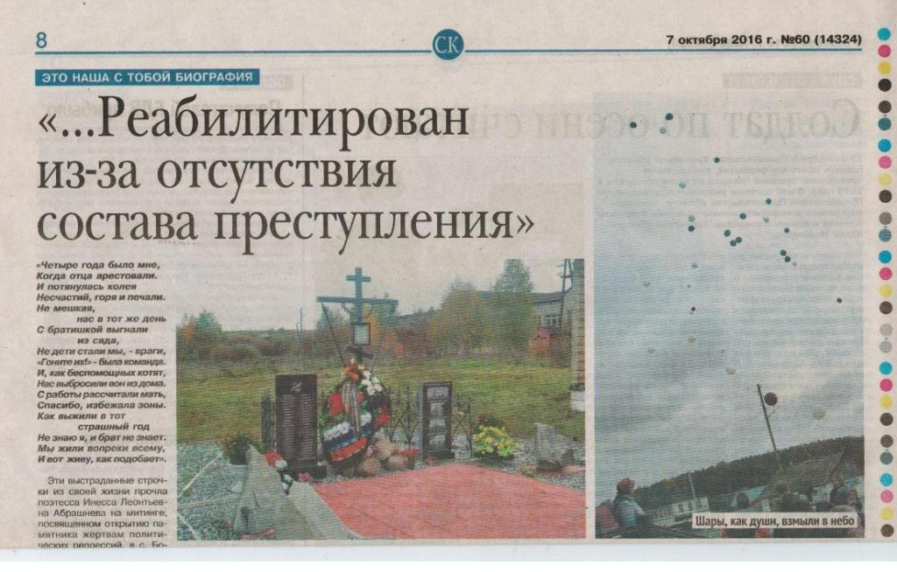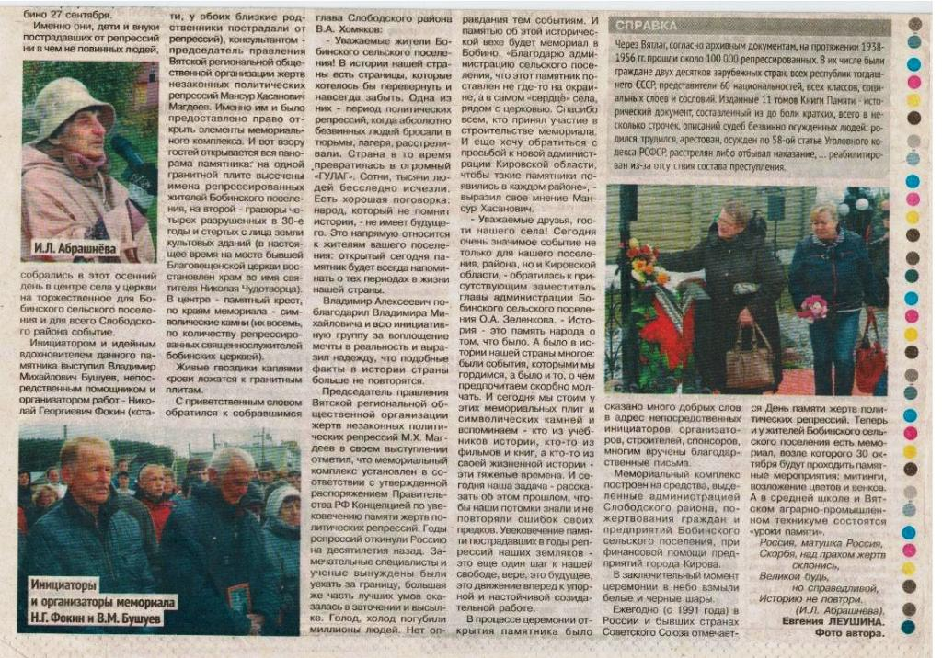

«Четыре года было мне, Когда отца арестовали.
И потянулась колея Несчастий, горя и печали,
Не мешкая, нас в тот же день С братишкой выгнали из сада,
Не дети стали мы,- враги, «Гоните их!»- была команда.
И как беспомощных котят, Нас выбросили прочь из дома.
С работы рассчитали мать, Спасибо, избежала зоны.
Как выжили в тот страшный год и брат не знает.
Мы жили вопреки всему, И вот живу, как подобает» (И.Абрашнёва)

2.Газета «Вятский епархиальный вестник», №7, 2006г.
Инокиня в миру.

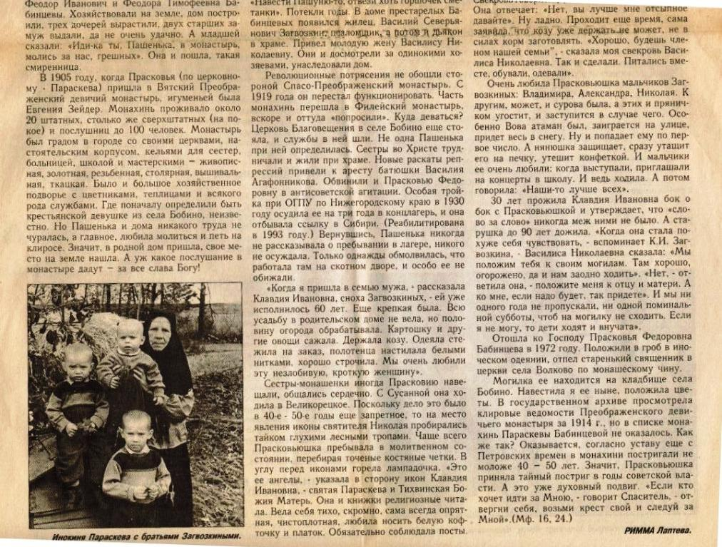

Из материалов школьного музея и архива Ложкиной Р.В.

3.Сталинские репрессии.
Что такое репрессии? В словаре И.С Ожегова читаем: «Репрессия – наказание, подавление, карательная мера, применяемая государственными органами». В период политических репрессий в нашей стране пострадали миллионы людей. Безвинных бросали в тюрьмы, отправляли в ссылку, расстреливали. Тысячи людей бесследно исчезали. Страна в то время превратилась в огромный ГУЛАГ (Государственное управление лагерей, а их по стране было создано более 50, в том числе Вятские лагеря)
До сих пор осталось много белых пятен по истории репрессий в СССР. Официально опубликованные итоги «Большого террора»(1937-1938гг.): более 1 млн. 340 тыс. арестованных, более 680 тыс. расстрелянных. В Тюмени, Тобольске, Ишиме, Ханты-Мансийске, Салехарде расстреляли всех политических ссыльных. Бывших царских и белых офицеров, священников, многих участников крестьянского восстания 1921года. 10 декабря 1937года -по первой категории ( расстрел) было осуждено 11 тыс. 50 человек, по второй
( высылка в лагеря)- более 5 тыс. человек.
Под молохом репрессивной политики в годы войны оказались целые народы, которые были насильственно депортированы в восточные районы страны. В 1943-1944гг. за Урал стали прибывать эшелоны с депортированными чеченцами, балкарцами, ингушами, кабардинцами, крымскими татарами. В 1944г. в Тюменскую область было вывезено 14 тыс. 147 калмыков.
Многие осуждённые были отправлены в концлагеря. Крупнейшие из них находились на Соловецких островах и на Колыме. В лагерях и спецпоселениях были тяжелейшие условия, не соблюдались элементарные человеческие права, применялись суровые наказания за малейшие нарушения режима. Заключённые строили города, каналы, заводы, дороги, валили лес. Добывали уголь, руду, золото, на Крайнем Севере, Дальнем Востоке и других регионах. Работали вручную- с лопатой, по12 часов в сутки. Условия содержания заключённых в этих лагерях привели к большим человеческим жертвам. Умирали от истощения и связанными с ним болезнями, многие люди в попытке побега были убиты, а с 1938г. начали проводить массовые расстрелы, тем самым избавились от неугодных заключённых.
В Кировской области согласно архивным документам, на протяжении 1938-1956 гг. через Вятлаг прошло около 100 000 репрессированных. В их числе были граждане двух десятков зарубежных стран, всех республик тогдашнего СССР, представители 60 национальностей. Большинство наказанных – люди обычные: учёные и инженеры, маршалы и генералы, поэты и писатели, художники и артисты. Основной удар был направлен на духовных пастырей, епископов, священников.
Духовность и духовенство – слова одного корня. Духовность народа – это нравственные устои общества, его генофонд. Духовенство – носители и лица, поддерживающие духовное начало, морально-нравственные устои человечества на Руси. Под духовенством подразумевали служителей Русской Православной церкви. Гонения на служителей церкви в нашей стране начались сразу после октябрьской революции с 1918 года и продолжались по1953 год.
В Кировской области пострадало от репрессий более16 тыс. служителей культа, в том числе 8 епископов и архиереев, 5 протоиреев (старших священников), 422 священника,83 монаха и монахини, 37 диаконов, 41 псаломщик, 7 певчих, 13 просвирниц, 23 председателя церковных советов, 82 других, причастных к церкви лиц.
Из них 150 чел. расстреляны за свои убеждения, 336 - отравлены в места лишения свободы, 158 - подверглись высылке за пределы области или ссылке в определённые места страны в северный край, на Соловки, В Сибирь, в Среднюю Азию.
Шло усиленное разрушение храмов. К 1917 г.в Кировской области было 1126 церквей. Перед Великой Отечественной войной осталось 16 в сельской местности. В г. Кирове из 39 закрыты все.

4. Жертвы политических репрессий - служители культа Бобинской церкви.
Агафонников Василий Владимирович, 1885г рожд., священник , служил в Бобинской церкви с 1920 г. Прихожане отмечали особое благолепие богослужений в последний год пастырства о.Василия на Вятской земле. 6 ноября 1930 г. отца Василия арестовали, выдвинув обвинение в антисоветской пропаганде, контрреволюционной деятельности и саботажу. Осуждён особой тройкой при ПП ОГПУ Нижегородского края по статье 58 пп.10,11 УК РСФСР на 5 лет. Расстрелян 9 декабря 1937г.в Бутово под Москвой. Реабилитирован 31.05.1989 г.
Михайлов Игнатий Евдокимович, 1879 г. р. Проживал в с.Бобино, священник Благовещенской церкви. Арестован, расстрелян 11.12.1937г. Реабилитирован 26.08.1956 г.
Мышкин Василий Иванович с 1885 г.рожд. , уроженец д. Малюганиха. Служил в Бобинской церкви с 1914 по 1919 гг. Священник церкви с.Митино с 1919 г. 25 мая 1933 г. подвергнут заключению в концлагерь на 5 лет. Реабилитирован 06.06.1989 г.
Добрынский Василий Павлович, священник………..
Солодянкин Мефодий Спиридонович, священник……..

Бабинцева Прасковья Фёдоровна, 1883 г. рожд. Уроженка и житель села Бобино, монахиня. 29 декабря 1930 г.особой тройкой при ПП ОГПУ Нижегородского края подвергнута по ст.58 пп.10, 11, 14 УК.РСФСР на 3 года заключения в концлагерь. Умерла в 1974г., похоронена на бобинском кладбище. Реабилитирована 29.06.1993 г.
[Книга памяти Кировской обл.]
Сапожников Павел Иванович. Вспоминает старожил деревни Вотское Бусел (Сухих) Тамара Семёновна (1930 года рождения). На речке Нуже стояла мельница с большим двухэтажным домом. Владелец — Сапожников Павел Иванович, брат основателя спичечной фабрики в деревне Сапожнята Бобинской волости. На основании документов из школьного музея — фабрика основана в 1878 г. Иваном Исааковичем Сапожниковым.

5.Из биографии священника Мышкина Василия Ивановича.
Из воспоминаний доктора Мышкина Ивана Ивановича (краеведческий отдел Герценки) известно, что его отец Мышкин Иван Васильевич получил хорошее образование, любил музыку, природу, астрономию, был очень трудолюбивым человеком. Семья жила в г.Слободском. Иван Васильевич пел в церковном хоре, стал позднее дьяконом, затем псаломщиком Лекомской церкви, жена Александра Матвеевна, домохозяйка, имели восьмерых детей: четверых сыновей, их звали Григорий, Николай, Василий, Иван; четверых дочерей по имени Ольга, Елизавета, Екатерина и Лидия.
В поисках заработка Иван Васиильевич уехал в г.Вятку. Но с церковью не поладил. Он отрёкся от церкви в 1917году и был предан анафеме-проклятию. После отлучения от церкви он работал в мастерских по изготовлению учебных наглядных пособий. Изобрёл теллурий- прибор, по изучению планет солнечной системы. За это изобретение был награждён похвальным листом на казанской выставке. Этот прибор был в музее завода «Физприбор» в Кирове. Иван Васильевич умер на 84 году жизни до войны. Как – то ночью вятские бандиты поймали Василия Ивановича но, разглядев, отпустили. " У этого попа кроме детей ничего нет". И действительно, свои знания, трудолюбие, любовь к жизни он передал своим детям. Все дети Ивана Васильевича были талантливы: музыканты, артисты, инженеры, врачи.
Второй сын - Василий с 1885 года рождения, был священником, репрессирован. В биографии Василия Ивановича много белых пятен, которые нужно разгадать. Полностью это сделать мне пока не удалось. Знакомясь с материалами архива, со сведениями Интернета, выясняю следующее. Мышкин Василий родился 30 марта 1885 года в селе Митино в семье псаломщика с. Лекма Ивана Васильевича. Вопрос: почему родился в с. Митино, если отец служил псаломщиком в селе Лекма. В 1885г в Митино церкви ещё не было. Может быть Иван Васильевич служил в с. Бобино, что подтверждают клировые ведомости. Как жена Ивана Васильевича оказалась в Митино? Предполагаю, что в Митино жили родственники Александры Матвеевны.
В Бобинской церкви за 1885г. служит псаломщиком Василий Ипполитов Мышкин, 25 лет от рождения, священнический сын. По окончании полного курса учения в Вятской духовной семинарии в 1883 г. 28 июня уволен в епархиальное ведомство со свидетельством второго разряда. С сентября 1884 г. проходил должность законоучителя и учителя в начальном народном училище при селе Сырьянско-Никольском Слободского уезда до 4 ноября 1885 г.. Указом Вятской Духовной консистории по его прошению определён на настоящее место. Билет на явку по должности имеет».
Далее можно предположить, что Василий закончил церковно- приходскую школу, духовное училище и два класса Вятской духовной семинарии в 1906 г. Из протокола допроса Мышкина Василия Ивановича узнаём, что он служил в Бобинской церкви диаконом до 1914 г., что подтверждают клировые ведомости и список священнослужителей Вятского уезда на 1 января 1917г. В с.Бобино служит священник Мышкин Василий, в г.Вятке в Сретенской(Пятницкой) церкви-диакон Мышкин Иоанн ( может это отец Василия Ивановича?). В это время семья Ивана Васильевича жила в г.Вятке.
В с. Бобино о. Василий служил до 1919г. С 1919 по 1933 был настоятелем и священником в Митинской церкви, проживал в деревне Большие Черепахи Серовского сельского совета. Это подтверждают жители с. Митино пенсионерка Цепелева Апполинария Дмитриевна, с 1927 г. рождения. Она помнит, как в детстве носила молоко священнику. А Ефремова Любовь Семёновна с 1923г рождения, жительница д. Корюгино, что в двух километрах от села Митино, вспоминает, что священник о. Василий купил у них козу, требовалось молоко для детей.
Из допроса следует, что на 1933 г. у Василия Ивановича один сын Николай двенадцати лет, жена Антонина Николаевна Мышкина , 47 лет, домашняя хозяйка. И опять нестыковка. На фотоснимке семьи священника Василия, сделанной до ареста, – трое детей.
По воспоминаниям Мышкина Юрия Ивановича, племянника Василия Ивановича, жену о. Василия звали Елена. Вполне возможно, что при допросе Мышкин Василий для безопасности семьи изменил имя жены и не указал младших детей.
Мышкин Василий Иванович – жертва сталинских репрессий.
16 февраля 1933года на основании ордера 94 произведён обыск гражданина Мышкина Василия Ивановича, проживающего в д. Большие Черепахи. Опись изъятых вещей: письма, заявления – 10 л., грамоты – 2, фотоснимки – 1. Мышкин В.И. задержан. Предъявлено обвинение и избраны меры пресечения .«Мышкин В.И. изобличается в том, что состоит в группе контрреволюционной организации и вёдёт антисоветскую агитацию. Опер ОГПУ Афанасьев постановил гражданина Мышкина Василия Ивановича привлечь по ст.58⁻¹⁰ и 58 ¹¹ КУ РСФСР и мерой пресечения избрать содержание под стражей при Вятском ФЗТК.
Что за контрреволюционная организация? Из обвинительного заключения по следственному делу читаем следующее:
«В городе Вятке и Вятском районе Горьковского края Вятским оперсектором ОГПУ вскрыт и ликвидирован филиал к-р организации «Истинно-православная церковь», возглавляемой священником Мышкиным Василием Ивановичем. Филиал организации «ИПЦ» возник летом 1932 года из оставшихся охвостьев после ликвидации Вятской к-р организации, руководимой епископом Виктором. Наиболее реакционные последователи объединились вокруг попа Мышкина В.И. и повели активную работу против советской власти». Из протокола допроса Мышкина В.И от 5 марта 1933 г.
«Церковь в селе Митино, где я являюсь священником-настоятелем, является типом Викторианской ориентации. Епископа Виктора мы считаем Истинно Православным епископом, не изменившим делу церкви, а потому его признаём своим руководителем и поминаем за церковными службами. С ответами, возражениями, написанными епископом Виктором по декларации митрополита Сергия, выпущенной в 1928 году, которую я читал, и вполне согласен ( поясняю, декларация митрополита Сергия призывала верующих лояльно относиться к новой советской власти, с чем были несогласны последователи епископа Вятского Виктора).Мышкин В.И продолжает. «Церковь наша в с. Малюганиха за последнее время служила местом, куда стекались верующие «викторианцы» из соседних приходов и г.Вятки. Из г.Вятки к нам приходили многие, например монашки, адреса которых я не знаю. Более показать ничего не могу». Допрос вёл оперуполномоченный Кононов.В следствие по делу епископа Виктора (в миру Константина Александровича Островидова) говорится:
«Несколько обособленно в хронологическом отношении стоит дело о ликвидации зимой-весной 1933 г. «охвостья» вятского филиала ИПЦ в с. Малюганиха (Митино). Руководителем «контрреволюционной» организации был признан последователь еп. Виктора священник Василий Иванович Мышкин. На допросе он показал: «Епископа Виктора мы считаем истинно православным епископом, поэтому признаем его своим руководителем...». В с. Митино приезжали викторианские верующие за 15 км из г. Вятки. Также в Вятке был обнаружен и новый «нелегальный монастырь». Как указывало следствие, его насельники «являлись последователями Иоанна Кронштадского и участвовали на ионитских общих молениях. Все они считают своим руководителем епископа Виктора. Им было предъявлено следующее обвинение: «Филиал контрреволюционной организации ставил перед собой в основном следующие задачи: призывать верующих к неподчинению советской власти, вести активную борьбу против хозяйственно-политических кампаний, проводимых на селе; противодействовать коллективизации сельского хозяйства, разъяснять верующим о митрополите Сергии, что он изменил истинному православию и продался большевикам...» Всего за 1928-1932 гг. по следственным делам проходило не менее 365 человек, принадлежащих к викторианскому церковному течению. Обвинение, как правило, происходило по ст. 58 п. 10 УК РСФСР, в меньшей степени совместно со ст. 58 п. 11 УК РСФСР[16].
Применяемые меры наказания: от 1 года до 10 лет .По обвинению Мышкина Василия Ивановича особая тройка при ПП ОГПУ Горьковского края 25 мая 1933 г., вынесла обв.: по ст. 58 пп. 10, 11 УК РСФСР приговор: заключение в концлагерь на 5 лет.Дело начато 16 февраля 1933г, окончено 25 мая 1933г. Реабилитирован 6 июня 1989 г.

6. Из родословной семьи священника Василия Агафонникова.
Агафонников Василий Владимирович, 1885г рожд., священник , служил в Бобинской Благовещенской церкви с 1920 г. Прихожане отмечали особое благолепие богослужений в последний год пастырства о. Василия на Вятской земле. 6 ноября 1930 г. отца Василия арестовали, выдвинув обвинение в антисоветской пропаганде, контрреволюционной деятельности и саботажу. Осуждён особой тройкой при ПП ОГПУ Нижегородского края по статье 58 пп.10,11 УК РСФСР на 5 лет. Расстрелян 9 декабря 1937г. в Бутово под Москвой. Реабилитирован 31.05.1989 г.
Младший из братьев, Василий, шести с половиной лет (за компанию с братом Сашей) начал ходить в церковно-приходскую школ Как и брат Николай, во время учёбы в духовном училище начал петь в архиерейском хоре . В семинарии Василий серьёзно обучался музыке, что было отмечено в свидетельстве об окончании . По окончании курса Вятской духовной семинарии летом 1906 г. женился на дочери умершего дьячка с. Даровского Клавдии Ивановне Кошурниковой (1889 - 1960) и был рукоположен в сан иерея к деревянной церкви с. Высокая Мелянда Уржумского уезда (своим названием село обязано расположением на высоком правом берегу р. Вятки; сейчас это с. Мелянда Лебяжского р-на Кировской обл.). Через год по прошению был перемещён на третью священническую вакансию к Введенской церкви с. Нема Нолинского уезда – второй по числу прихожан в благочинническом округе. Одновременно был утверждён заведующим и законоучителем Власовской школы Вятского братства святителя и чудотворца Николая, а также законоучителем Немской земской школы.

Летом 1910 г. о. Василий был переведён в родное село Медяну. Незадолго до этого, в марте того же года, отец братьев священномучеников, уволенный за штат диаконом в 1905 г., 1910 был рукоположен в иерея, и в последующие годы, по распоряжениям епархиального начальства, временами заменял отсутствующих или болеющих священников епархии (от одной такой командировки 1916 г. сохранилось письмо в Загарье старшему сыну и супруге, Марии Андреевне). Здесь молодой священник продолжал работу и на педагогических должностях; в частности, был законоучителем Чураковского и Высоковского земских училищ. В 1912 г., одновременно с братом о. Александром был награждён набедренником «за отлично-усердную службу».
6 января 1913 г. был перемещён к Покровской церкви с. Ситьмы Нолинского уезда. Был законоучителем в Ерёминском начальном народном училище. В 1915 г. был награждён скуфьёй [40].
Весной 1920 г. о. Василий получил назначение в Благовещенскую церковь с. Бобино Вятского уезда (с 1914 по 1926 г. там жила и семья диакона-псаломщика о. Валентина Семёновича и Надежды Васильевны Костровых – свойственников сщмч. Николая, дети которых до старости жили в г. Дзержинске Нижегородской обл.). Летними порами о. Василий с м. Клавдией часто принимали уже городских старших братьев с многочисленными семействами. Ходили в лес, начинающийся прямо за околицей, пели, музицировали: до середины 20-х в доме была фисгармония…
В 1929 г. священник был награжден саном протоиерея, а в конце следующего года о. Василия арестовали по обвинению в организации группы (всего – шесть человек) по ведению антисоветской агитации и саботажу колхозного строительства: статьи 5810, 5811 и 5814. Постановление особой тройки ОГПУ гласило: заключить в концлагерь сроком на пять лет. После освобождения в 1934 г. (по решению правительства с 1932 г. в лагерях треста "Дальстрой" для заключённых день считался за два) Василий Владимирович служил священником с. Сущёво Спасского района Горьковской области (с ноября по февраль), а затем несколько месяцев в храме с. Понюково Шаховского р-на Московской области. Последние два года священномученик пастырствовал в Николаевском храме с. Губино Можайского района.
9 декабря 1937 г. по постановлению особой тройки о. Василий был расстрелян. Место казни и захоронения братьев Агафониковых – так называемый Бутовский полигон (26-й километр Варшавского шоссе), известное теперь не только в России место массовых захоронений жертв сталинских репрессий . 8 мая 1994 г. здесь освящён поклонный крест, с 1996 г. действует деревянный храм Новомучеников и Исповедников Российских, по благословению Патриарха Алексия II действует научно-просветительский центр. Потомки братьев Агафониковых живут в Москве и Санкт-Петербурге, Нижнем Новгороде и Рязани, Вологде и Томске.

Из материалов архива Ложкиной Р.В. (Кордюков Владимир Иванович, родственник В.Агафонникова)
В конце марта 1920 г. о. Василий был перемещён к Благовещенской церкви с. Бобино (тогда - Вятского уезда).
29 января 1923 г. в семье о. Василия, родилась дочь Нина, пропавшая впоследствии без вести в г. Можайске в начале 1942 г., в период оккупации.
В первой половине 20-х семья о. Василия проживала в одном из церковных домов. В бобинской, довольно просторной, квартире была фисгармония. По характеру о. Василий был человеком весёлым, легко находил общий язык с детьми, а его жена, матушка Клавдия, любила и умела готовить, принять гостей. На Рождество для сельских детей устраивалась ёлка. Нередко приезжали с семьями служившие в Вятке и Котельниче старшие братья Василия Владимировича оо. Николай и Александр; у Николая в Бобине ещё с 1914 г. жили свойственники – семья диакона о. Валентина Семёновича Кострова, а первым священником служил семинарский одноклассник Николая о. Симеон Васильевич Редников. К середине 1920-х о. Василий был награжден наперсным крестом (судя по сохранившейся фотографии).
В июне 1926 г. в семье о. Василия родилась младшая дочь Ольга. В конце того же года покинули село Костровы; из Вятки был вынужден уехать брат протоиерей Николай. Сразу после Рождества, 8 января 1927 г. в Котельниче был арестован о. Александр.
По мере сворачивания «новой экономической политики» нарастал налоговый пресс на религиозные общины и клириков; доходы последних считались «нетрудовыми». Дом, в котором проживала семья Агафониковых, построенный когда-то «тщанием прихожан» был, в соответствии с тогдашним законодательством, отобран местной властью. В дальнейшем семья ютилась в небольшом домике во дворе прихожанина Лалетина. Значительная часть имущества была продана или изъята в уплату грабительских «налогов».
Во время компании по коллективизации в 1929 г. храм в Бобине закрыли. По-видимому, в это время семье Агафониковых с четырьмя детьми приходилось очень тяжело, и матушка Клавдия пыталась убедить мужа найти стабильную, безопасную работу, не связывая себя более со священнослужительством. Однако о. Василий не мыслил себя вне служения церкви. Верность пастырскому долгу была отмечена начальством возведением его в сан протоиерея.
Хлопоты всего церковного актива села увенчались открытием храма вновь уже в феврале 1930 г., однако на общину был наложен довольно большой страховой сбор – 1205 рублей. Из доходов церкви выплатить его было не возможно, а, кроме того, храм нуждался в ремонте. И тогда о. Василий обратился за помощью к прихожанам. Требуемую сумму собирали кружками во время богослужения и, таким образом, она была выплачена.
6 ноября того же года о. Василия арестовали по обвинению в организации группы кулаков из шести человек. При обыске среди прочего были изъяты два письма брата Николая (служившего тогда в Подольском р-не Московской обл.) и послание Местоблюстителя Патриаршего престола митрополита Крутицкого Петра (Полянского) от 28 июля 1925 г. (следствием названо почему-то «воззванием Тихона»), ориентирующее клир и паству в отношении обновленцев и экспансии инославия.
В обвинительном заключении от 30 ноября 1930 г. указывалось, что «поп Агафонников свою кафедру в церкви села Бобина использовал для антисоветской агитации где под видом проповедей внушал присутствующим вредность коллективизации сельского хозяйства и существования соввласти. Кроме того поп Агафонников собирал, как в церковной палатке, а также у себя на квартире конспиративные собрания кулачества и после их кулачество, по намеченному плану, совместно вся группа каждый в своей деревне одинаковыми методами противодействовали проведению в жизнь коллективизации сельского хозяйства, самообложения, сельхозналога, расширения посевной площади и противопоставляя против советской власти крестьянство» (орфография оригинала сохранена – В.К.). Но если «конспиративные собрания», очевидно, - плод казённого усердия службистов ОГПУ, то содержанию проповедей, приводимому обвинением, думается, в некоторой степени можно доверять, хотя сам о. Василий на следствии отрицал какие-либо высказывания со своей стороны на злобу дня. Чрезвычайная острота ситуации в деревне периода коллективизации призывала пастыря занять определённую, по сути, политическую позицию.
Так, в проповеди при открытии церкви 20 февраля 1930 г. о. Василий по его же показаниям говорил: «Слава Богу, храм наш снова открыли». По данным следствия, он также указывал, что «грех закрытия церкви лежит на них, на всех верующих, т.к. допустили ее закрытие, а теперь они должны искупить этот грех перед Богом чистейшей верой в Него». Далее о. Василий говорил, что «советская власть всех крестьян гонит насильно в колхозы и коммуны, где будет не житьё, а каторга, кто войдёт в коммуну, тот продаст душу дьяволу и на него будет наложена печать антихриста. Нужно сплотиться вокруг церкви и не допустить влияния большевиков на их жён и детей».
В марте, читаем далее обвинительное заключение, «поп Агафонников говорил обширную проповедь, где указывал верующим о страшном суде и о муках вечных над тем, кто записался в коммуну и колхоз, кто поддерживает существующий советский строй, т.к. советская власть раздевает всех «благородных» людей и угнетает трудовое крестьянство, и призывал прихожан объединяться около «святой церкви» и давать отпор советской власти, которая посягает на религию».
В мае, согласно тому же источнику, «Агафонников говорил, что раньше при царе жилось всем легко, весело, как птице небесной, а теперь при советской власти что не год, то новая смута, дети не слушают родителей, мужья бросают своих жён, молодые люди живут невенчанные, не стало никаких товаров, деньги потеряли всякую ценность и что чаша терпения Господня скоро переполнится».Разумеется, вряд ли материалы дела воспроизводят высказывания о. Василия дословно. Однако общий смысл и направленность речей пастыря, видимо, должна была быть и была именно такой. Кое-какие нелояльные по отношению к советской власти высказывания нашлись и за другими арестованными по «бобинскому» делу.
Особая тройка при Полномочном представительстве ОГПУ Нижегородского края (в который тогда входил и Вятский округ) подтвердила обвинения в отношении всех шести бобинцев в ведении антисоветской агитации, контрреволюционной деятельности и саботаже: статьи 58¹⁰, 58¹¹ и 58¹⁴ УК РСФСР. О. Василия «постановили» заключить в концлагерь на пять лет, ещё четверых сельчан – на три года. Церковный староста с 1924 г., 61-летний Михаил Афанасьевич Сапожников, был выслан в Северный край на 3 года.
После этого остававшееся имущество семьи Агафониковых было описано и вскоре изъято. Основания изъятия до сих пор не известны; в справке сельсовета, запрошенной ОГПУ, было заранее указано, что Агафоников «имущества кроме носильной одежды и мелкого инвентаря не имеет». Семья некоторое время ещё жила в соседней деревне Вотское, а затем в поисках заработка матушка Клавдия была вынуждена уехать. В Бобине с бессменной няней Агафониковых, преданной и доброй женщиной Анной, в течение нескольких месяцев оставалась маленькая Ольга, а позже, с 1933 по 1936 год, после ареста самой м. Клавдии под Омском (где она жила по документам своей матери), с Анной жил младший из сыновей Агафониковых Валериан.
О. Василий отбывал наказание сначала в Усольском концлагере, а затем – на Дальнем Востоке. В короткий период либерализации уголовно-исполнительной и судебной систем СССР о. Василия освободили досрочно, в июле 1934 г. После этого он недолгое время служил в церкви с. Сущёво Спасского р-на Горьковского края, затем, с февраля 1935 г. – в Рождествобогородицкой церкви с. Панюково Шаховского р-на Московской области.
Туда же после долгих злоключений в Сибири приехала и матушка Клавдия с двумя дочерьми – Ниной и Ольгой. Через некоторое время священномученик получил назначение в Николаевский храм с. Губино Можайского района Московской области.
В мае и сентябре 1937 г. протоиерей о. Василий навещает братьев (8 сентября его видели в Лемешове, где в Ильинской церкви последние 4 года служил о. Александр).
30 ноября 1937 г. о. Василия арестовали во второй раз, как явствует из материалов уголовного дела, за ревностное исполнение пастырского долга. Священнослужителя уличали в том, что он посещал своих прихожан, убеждал ходить в церковь, особенно в праздничные дни, “затягивал” богослужения до 13 – 14 часов, при этом в церкви каждый раз бывало от 70 до 350 человек. Приписывалось о. Василию и намерение сорвать выборы в Верховный Совет СССР, назначенные на воскресенье, 12 декабря, путём организации массового посещения прихожанами церкви в этот день. Как и после первого ареста в Бобине, о. Василий на допросах держался своей линии защиты исключительно твёрдо, не дав ни одного порочащего его самого или других лиц показания, несмотря на настойчивые требования следователя. Однако исход дела был предопределён.
Тройка при УНКВД СССР по Московской области на основании обвинительного заключения, в котором о. Василий признавался виновным по ст. 58¹⁰ УК РСФСР (антисоветская агитация и пропаганда), 3 декабря вынесла стандартное постановление: “Агафонникова (так в тексте – В.К.) В.В. расстрелять”. 9 декабря 1937 г. священномученик был расстрелян на Бутовском полигоне, примерно месяцем позже брата о. Николая и почти двумя месяцами позже брата о. Александра.
В 1989 г. о. Василий был реабилитирован. В отличие от своих братьев протоиереев Александра и Николая, канонизированных на Архиерейском Соборе 2000 г., о. Василий выявлен как новомученик и прославлен по имени определением Священного Синода 12 марта 2002 г. Его память отмечается 9 декабря, а также в феврале, в день празднования Собора Новомучеников Российских. Место их захоронения – Бутовский полигон, где с 2000-го года в четвёртую субботу по Пасхе совершается патриаршее богослужение в поминовение всех пострадавших за веру во времена большевистской тирании. Отец Василий прожил недолгую жизнь пастыря-мученика. И дольше всего - 10 лет - судил ему Господь служить в великолепном, просторном Благовещенском храме с. Бобино, который мы можем видеть, к сожалению, только на фотографиях и изображениях.

7.Реабилитирован из-за отсутствия состава преступления.
(Из материалов Ложкиной Р.В.)
Россия, матушка Россия, скорбя, над прахом жертв, склонись!
Великой будь, но справедливой, историю не повтори. (И. Л. Абрашнёва).

Эти слова поэтессы Инессы Леонтьевны Абрашнёвой прозвучали в селе Бобино на официальном торжественном митинге, посвящённом открытию памятника жертвам политических репрессий. Для Бобинского поселения и для всего Слободского района это было значимое событие.
На митинге присутствовали главы районной и местной администрации, руководители учреждений, учащиеся техникума и школы, жители села, дети и внуки пострадавших от репрессий. Председатель правления Вятской региональной общественной организации жертв незаконных политических репрессий, консультант проекта памятника Магдеев Мансур Хазанович в своём выступлении отметил, что мемориальный комплекс установлен в соответствии с утверждённой распоряжением Правительства РФ Концепцией по увековечиванию памяти жертв политических репрессий.
А начиналось всё так.
Ложкина Раиса Васильевна, инициатор увековечивания памяти жертв политических репрессий, рассказала, что в 2012году в музее средней школы состоялась краеведческая конференция, посвящённая памяти жертв политических репрессий. Учащиеся школы выступили с докладами о репрессированных священниках Бобинской Благовещенской церкви. Житель села Бобино Бушуев Владимир Михайлович рассказал о судьбе родственника, который пострадал от произвола властей в прошлом веке. Итогом конференции послужило предложение увековечить память незаслуженно пострадавших открытием памятника. Возглавить инициативную группу поручили Бушуеву В.М. Работа началась со сбора денег, жертвоприношений граждан села, составления списков и поиска родственников пострадавших. В личном архиве Ложкиной Р.В. имелись фотографии бывших культовых зданий Бобинского края и списки репрессированных, собранных по материалам Кировского архива ГАСПИКО.
Около двух лет потратили на составление и утверждение проекта памятника. Наконец, было выбрано место на территории вновь построенной церкви во имя Николая Чудотворца, найдены деньги. Владимир Михайлович с письмами о материальной помощи обращался ко многим организациям. В результате откликнулись администрация и предприятия Слободского района, и предприятия Бобинского поселения. В 2014 году началась работа по благоустройству территории памятника. Кроме прихожан церкви к работе подключились учащиеся Бобинского аграрно-промышленного техникума во главе с бывшим преподавателем этого учебного заведения Фокиным Николаем Георгиевичем, который стал главным помощником в установке и организации открытия памятника. Методисты Бобинского Дома культуры подготовили сценарий, и 27 сентября 2016 года состоялось открытие мемориала, о чём писала газета «Слободские куранты».
Как же выглядит памятник жертвам политических репрессий? На одной мраморной плите высечены фамилии репрессированных жителей Бобинского края, на второй – гравюры четырёх культовых зданий, разрушенных и стёртых с лица Бобинской земли в 30-е годы прошлого столетия. В центре - памятный крест, по краям дорожки мемориала - символические камни, их восемь, по количеству репрессированных священнослужителей Бобинской церкви. Выступающие благодарили инициативную группу за такой мемориал, который будет напоминать о печальных периодах жизни нашей страны, о репрессиях. Теперь у жителей Бобинского сельского поселения есть место, куда они будут приходить в дни Памяти и Скорби 30 октября.

Колупаева Алина , 2018г.

Распоряжения высш. церков. власти по Вят. епархии. - 1920. - № 7-8.
Дамаскин (Орловский). Священномученик Василий (Агафоников) / игумен Дамаскин (Орловский) // Мученики, исповедники и подвижники благочестия России ХХ века. Кн. 7. – Тверь: Булат, 2002. – С. 185 – 188.
ГАСПИКО. - Ф. 6799. - Оп. 7. - Д. СУ-8648, т. 1. – Л. 111 и далее.
Там же, л. 88.
Дамаскин (Орловский). Священномученик Василий (Агафоников)…
Центральный государственный архив Московской области. - Ф. 2847. - Оп. 1. - Д. 171. - Л. 8.
ГАРФ. – Ф. 10035. - Оп. 2. - Д. 19540.
Определения Священного Синода // Журн. Моск. Патриархии. – 2002. - № 4. – С. 11 – 21.

